慢病疗程优惠品种操作流程
各片区及门店：
近期因疫情原因，许多慢病顾客无法到店购买用药，为了方便顾客，公司近期会在小程序上陆续推广慢病品种的优惠活动，具体品种明细见附表。营运部自今日起将会筛选指定品种会员发送短信，请各门店熟悉后台及顾客操作流程，抓住机遇，提升销售。
现将具体操作说明如下（以顺尔宁10mg*30s购两盒多5s装为例）：
1、顾客下单时只需购买、支付原品的数量及金额（即不含赠送部分的数量及金额）；
支付后刷新，则赠送部分会显示。
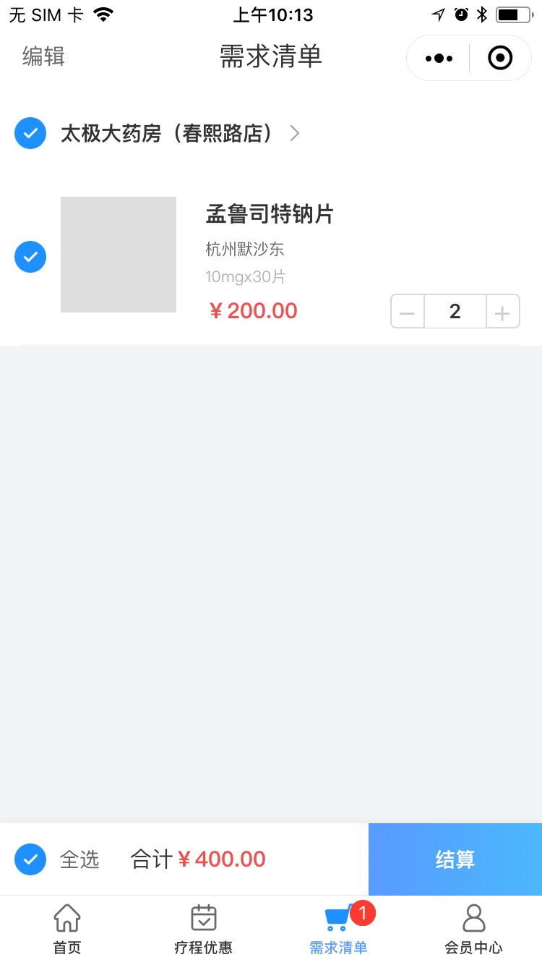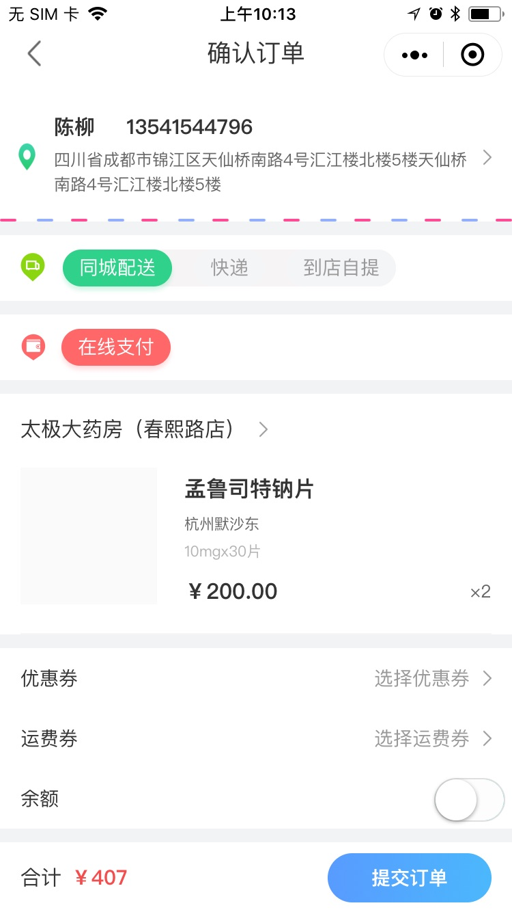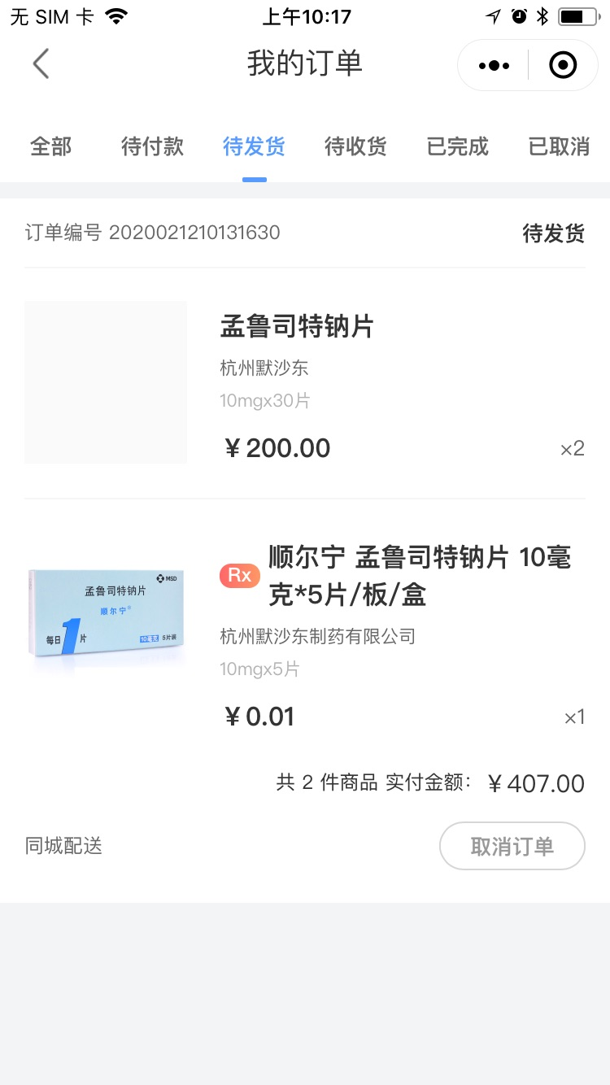

2、门店在B2C端刷新后详情处则能看到顾客购买的原品以及赠送部分；
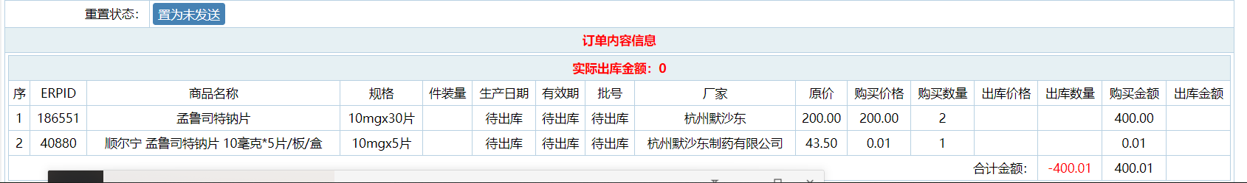

3、慢病小程序订单管理（20000001）查询，赠送部分已自动优惠为0.01元；配货连同赠送部分一起保存确定。
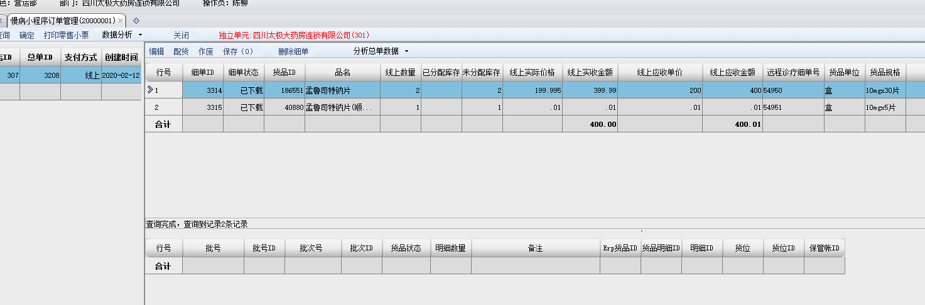
4、为顾客发货一定要将原品及赠送部分一起发货。

购药品送优惠券的品种，顾客付款成功后，赠送优惠券会自动送给顾客。
可在“会员中心”→“优惠券”查询，赠送的优惠券有效期为1个月。

